Синтез биологически активных соединений в ряду иминов, амидов, содержащих пространственно-затрудненный бензилфосфонатный фрагмент
Дауылбек А.А.¹, Нгуен Т.Т.^{1,2}
Студент, 2 курс магистратуры
¹ФГБОУ ВО «Казанский национальный исследовательский технологический университет», факультет нефти и нефтехимии, Казань, Россия
²ИОФХ им. А.Е. Арбузова - обособленное структурное подразделение ФИЦ КазНЦ РАН, Казань,Россия
E–mail: aidonka007@mail.ru
Присутствие в соединениях пространственно-затрудненного бензилфосфонатного фрагмента дополнительных фармакофорных фрагментов, позволит получать на их основе новые соединения с высокой биологической активностью. С целью синтеза новых амидов и иминов были изучены реакции диалкил/дифенил(3,5-ди-трет-бутил-4-гидроксифенил)(2,4диаминофенил)метил фосфонатов 1а-с с хлорацетилхлоридом и салициловым альдегидом. В результате были получены новые имины и амиды, содержащие пространственно-затрудненный бензилфосфонатный фрагмент.
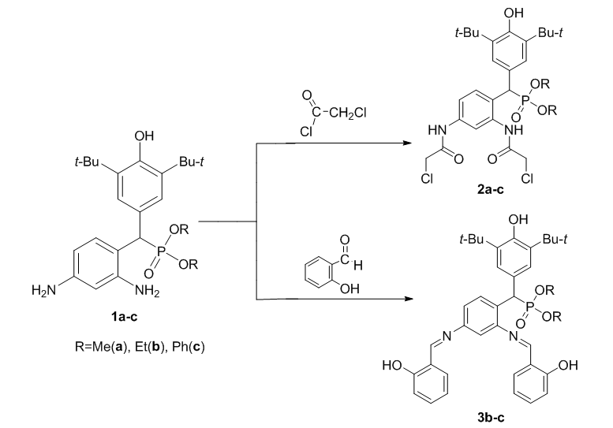

Строение синтезированных соединений 2a-c, 3a-c доказано методами ЯМР ¹Н, ³¹P, 13С спектроскопии, состав подтвержден данными масс-спектрометрией (MALDI-TOF/TOF), элементного анализа.
Литература
- E.M. Gibadullina, T.R. Shaekhov, A.K. Badrtdinov, Burilov. Russ.Chem.Bull., Vol. 63, No. 6, p. 1455.

